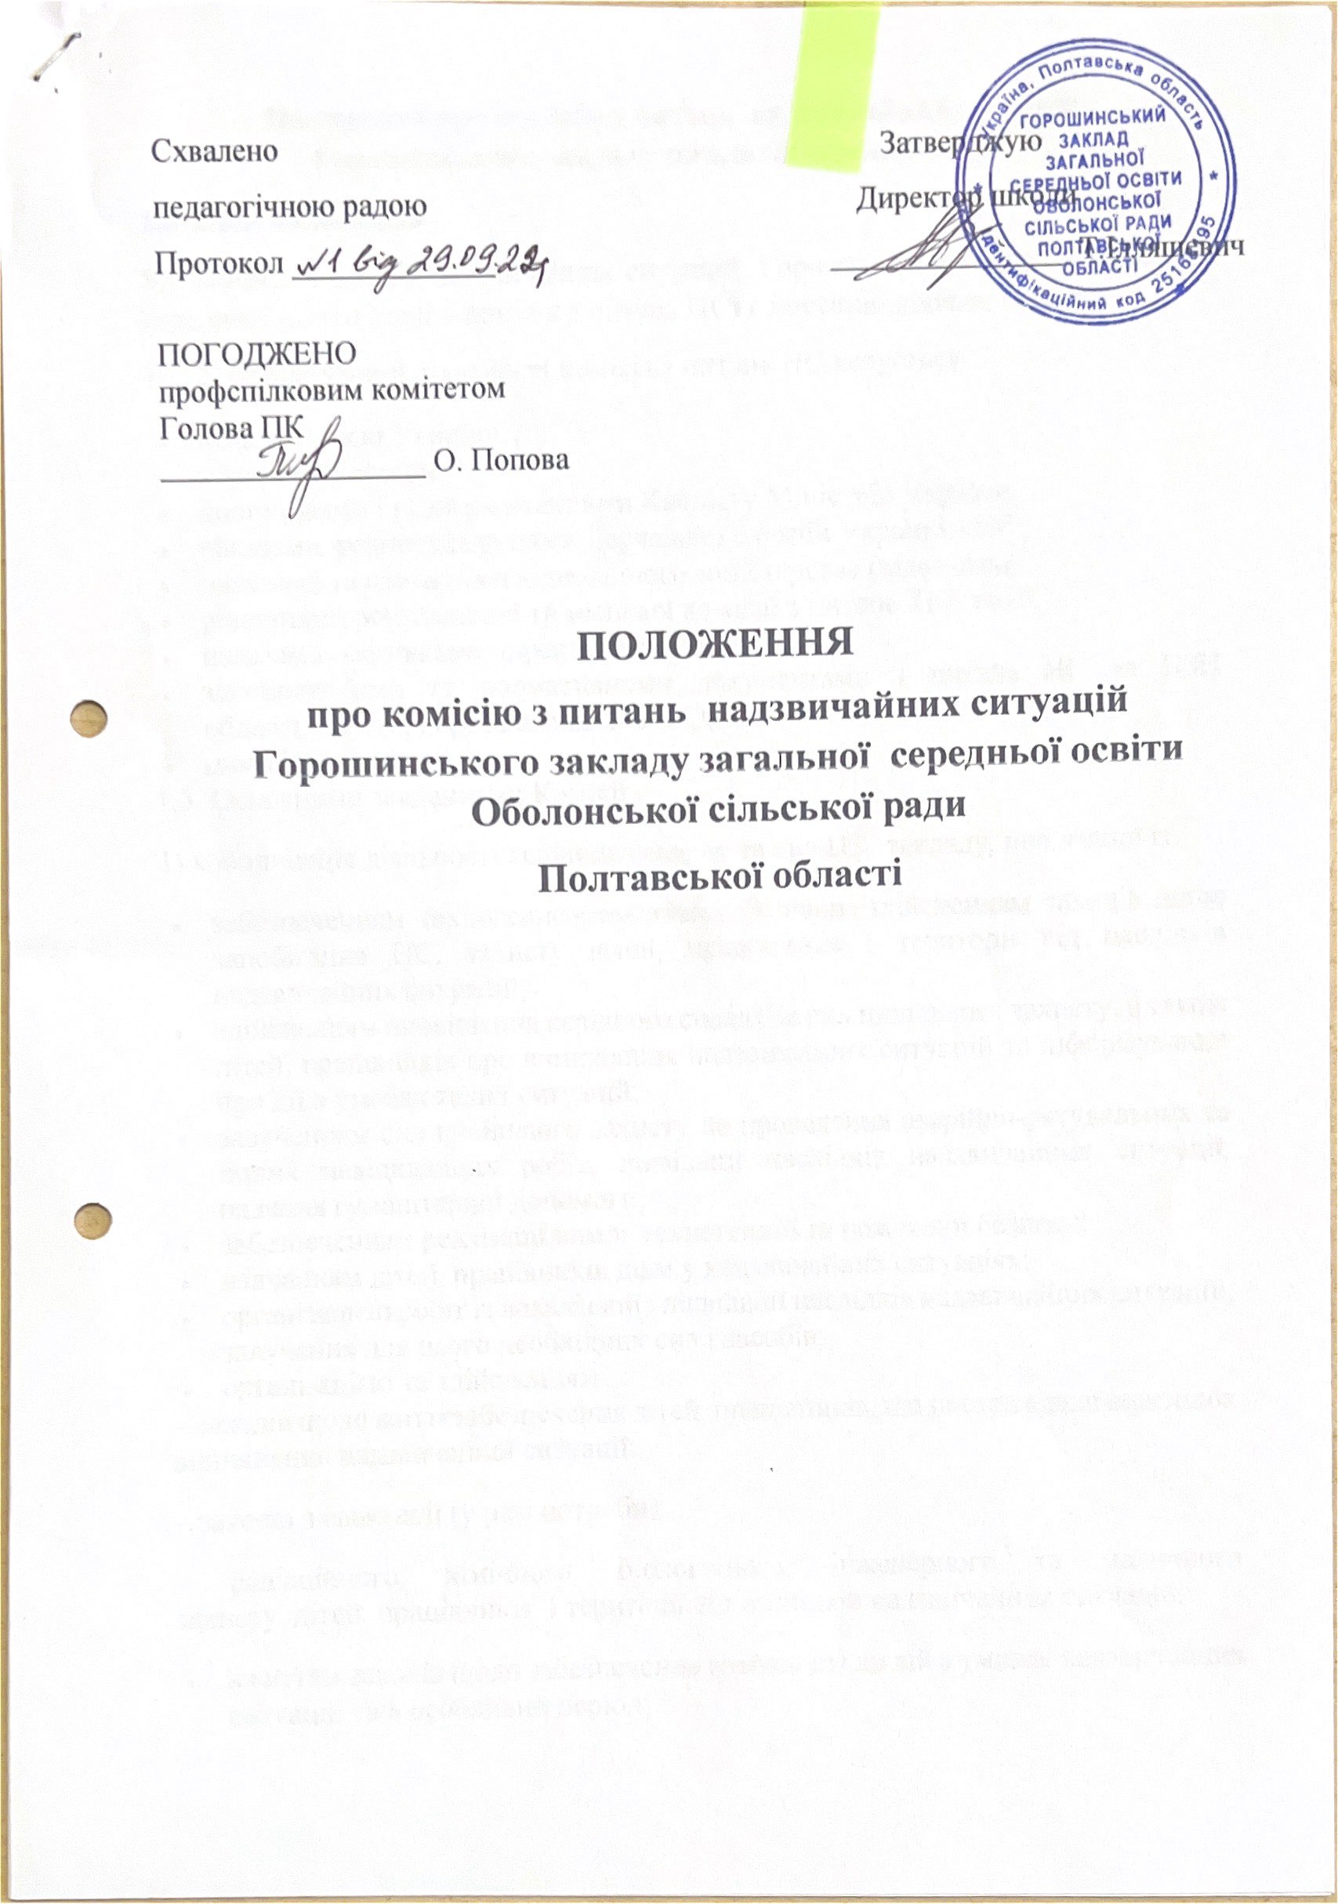

**Положення про комісію з питань  надзвичайних ситуацій Горошинського закладу загальної середньої освіти**

**Загальні положення**

1.1. Комісія з питань надзвичайних ситуацій Горошинського закладу загальної середньої освіти (далі – комісія з питань НС) є постійно діючим органом.

1.2. У повсякденній діяльності комісія з питань НС керується:

* Конституцією України;
* законами України;
* постановами і розпорядженнями Кабінету Міністрів України;
* наказами, розпорядженнями Державної служби України з НС;
* наказами та вказівками відповідного міністерства (відомства);
* рішеннями регіональної та місцевої комісій з питань ТЕБ та НС;
* наказами, вказівками директора закладу;
* законодавчими та нормативними документами з питань НС та ЦЗН області,   міста, Горошинського ЗЗСО;
* цим Положенням.

1.3. Основними завданнями Комісії є:

1) координація діяльності керівного складу та сил ЦЗ   закладу, пов’язаної із:

* забезпеченням техногенно-екологічної безпеки, здійсненням заходів щодо запобігання НС, захисту дітей, працівників і території від наслідків надзвичайних ситуацій;
* здійсненням оповіщення керівного складу та сил цивільного захисту, а також дітей, працівників про виникнення надзвичайних ситуацій та інформування про дії в умовах таких ситуацій;
* залученням сил цивільного захисту до проведення аварійно-рятувальних та інших невідкладних робіт, ліквідації наслідків надзвичайних ситуації, надання гуманітарної допомоги;
* забезпеченням реалізації вимог техногенної та пожежної безпеки;
* навчанням дітей, працівників діям у надзвичайних ситуаціях;
* організацією робіт із локалізації і ліквідації наслідків надзвичайних ситуацій, залучення для цього необхідних сил і засобів;
* організацією та здійсненням:

– заходів щодо життєзабезпечення дітей, працівників, що постраждали внаслідок виникнення надзвичайної ситуації;

– заходів з евакуації (у разі потреби);

– радіаційного, хімічного, біологічного, інженерного та медичного захисту  дітей, працівників  і території від наслідків надзвичайних ситуацій;

* вжиттям заходів щодо забезпечення готовності до дій в умовах надзвичайних ситуацій та в особливий період;
* здійсненням безперервного контролю за розвитком надзвичайної ситуації та обстановкою на аварійних об’єктах і прилеглих до них територіях;
* інформуванням органів управління цивільного захисту та дітей, працівників про розвиток надзвичайної ситуації та заходи, що здійснюються;
* забезпеченням:
* організацією та керівництвом за проведенням робіт з ліквідації наслідків надзвичайних ситуацій об’єктового рівня;

1. **Режими функціонування комісії з питань НС**

На виконання вимог Кодексу цивільного захисту України (статті 11-15) та постанов Кабінету Міністрів України від 09.01.2014 № 11(Із змінами, внесеними згідно з Постановами КМ [№ 825 від 16.11.2016](https://zakon.rada.gov.ua/laws/show/825-2016-%D0%BF" \l "n2" \t "_blank) ; [№ 450 від 06.06.2018](https://zakon.rada.gov.ua/laws/show/450-2018-%D0%BF" \l "n11" \t "_blank); [№ 659 від 17.07.2019](https://zakon.rada.gov.ua/laws/show/659-2019-%D0%BF" \l "n2" \t "_blank);  
[№ 916 від 06.11.2019](https://zakon.rada.gov.ua/laws/show/916-2019-%D0%BF" \l "n255" \t "_blank); [№ 1065 від 04.12.2019](https://zakon.rada.gov.ua/laws/show/1065-2019-%D0%BF" \l "n382" \t "_blank); [№ 826 від 09.09.2020](https://zakon.rada.gov.ua/laws/show/826-2020-%D0%BF" \l "n299" \t "_blank); [№ 424 від 28.04.2021](https://zakon.rada.gov.ua/laws/show/424-2021-%D0%BF" \l "n9" \t "_blank)»  
[№ 212 від 06.03.2022](https://zakon.rada.gov.ua/laws/show/212-2022-%D0%BF" \l "n272" \t "_blank); [№ 227 від 06.03.2022](https://zakon.rada.gov.ua/laws/show/227-2022-%D0%BF" \l "n348" \t "_blank); [№ 456 від 23.02.2022](https://zakon.rada.gov.ua/laws/show/456-2022-%D0%BF" \l "n2" \t "_blank); [№ 545 від 07.05.2022](https://zakon.rada.gov.ua/laws/show/545-2022-%D0%BF" \l "n2" \t "_blank);  
[№ 976 від 30.08.2022](https://zakon.rada.gov.ua/laws/show/976-2022-%D0%BF" \l "n2" \t "_blank); [№ 134 від 14.02.2023](https://zakon.rada.gov.ua/laws/show/134-2023-%D0%BF" \l "n2" \t "_blank)), від 17.06.2015 № 409 (Із змінами, внесеними згідно з Постановами КМ [№ 100 від 21.02.2018](https://zakon.rada.gov.ua/laws/show/100-2018-%D0%BF" \l "n16" \t "_blank); [№ 1405 від 29.12.2021](https://zakon.rada.gov.ua/laws/show/1405-2021-%D0%BF" \l "n2" \t "_blank); [№ 1078 від 27.09.2022](https://zakon.rada.gov.ua/laws/show/1078-2022-%D0%BF" \l "n2" \t "_blank);  
[№ 134 від 14.02.2023](https://zakon.rada.gov.ua/laws/show/134-2023-%D0%BF" \l "n2" \t "_blank)) Комісія організовує свою діяльність у чотирьох режимах: повсякденного функціонування, підвищеної готовності, надзвичайної ситуації, надзвичайного стану.

**2.1. Режим повсякденного функціонування**

У режимі повсякденного функціонування Комісія:

* координує діяльність об’єктової ланки ЄДС, пов’язаної зі здійсненням заходів у сфері цивільного захисту;
* здійснює заходи щодо забезпечення захисту дітей, працівників і території*,*сталого функціонування суб’єкта господарювання, зменшення можливих матеріальних втрат;
* організовує спостереження і контроль за станом навколишнього середовища на об’єкті і прилеглих до нього територій, станом потенційно небезпечних ділянок (підрозділів) об’єкта;
* прогнозує виникнення НС і масштабів їх наслідків;
* керує заходами щодо забезпечення сталої роботи закладу при загрозі і виникненні НС;
* забезпечує постійну готовність сил та засобів суб’єкта господарювання до дій у НС;
* створює і поповнює матеріально-технічні запаси та фінансові резерви, забезпечує готовність до використання при проведенні попереджальних заходів у період загрози та при виникненні НС;
* координує здійснення заходів щодо профілактики та локалізації інфекційних захворювань, а також запобігання виникненню випадків масових харчових отруєнь дітей, працівників;
* розробляє і уточнює „План реагування на НС”;
* сприяє організації навчання працівників суб’єкта господарювання діям у надзвичайних ситуаціях.

**2.2. Режим підвищеної готовності**

У режимі підвищеної готовності при загрозі виникнення НС державного, регіонального та місцевого рівня, тобто при істотному погіршенні  виробничо-промислової, радіаційної, хімічної, біологічної, бактеріологічної, гідрогеологічної, гідрометеорологічної обстановки або з одержанням прогнозованої інформації щодо можливості виникнення НС, Комісія:

* здійснює заходи, передбачені для режиму повсякденного функціонування і додаткові заходи;
* організовує заходи щодо активізації роботи з проведення спостереження та контролю за станом навколишнього природного середовища, перебігом епідемій і спалахами інфекційних захворювань, масовими харчовими отруєннями населення, обстановкою на потенційно небезпечних об’єктах і прилеглих до них територіях, прогнозування можливості виникнення надзвичайної ситуації та її масштабів;
* організовує розроблення Плану заходів щодо захисту дітей, працівників і території у разі виникнення надзвичайної ситуації, забезпечення сталого функціонування суб’єкта господарювання;
* забезпечує координацію заходів щодо запобігання виникненню надзвичайної ситуації об’єктового рівня;
* готує пропозиції щодо визначення джерел і порядку фінансування заходів реагування на надзвичайну ситуацію;
* координує заходи щодо створення резерву засобів індивідуального захисту та матеріальних резервів для запобігання виникненню НС та ліквідації її наслідків, визначає обсяги і порядок використання таких резервів;
* уточнює План взаємодії аварійно-пошуково-рятувальних та відновлювальних загонів, спеціалізованих служб ЦЗ та формувань ЦЗ, порядок переміщення їх в район можливого виникнення надзвичайних ситуацій;
* запроваджує цілодобове чергування членів Комісії (при потребі);
* інформує працівників про ситуацію, що склалася, прогноз її розвитку та про дії, які потрібно виконувати в разі загрози та виникнення НС.

**2.3. Режим надзвичайної ситуації**

У режимі надзвичайної ситуації Комісія разом із спеціальною комісією з ліквідації наслідків надзвичайних ситуацій техногенного та природного характеру Горошинського закладу загальної середньої освіти:

* здійснює заходи, визначені для попередніх режимів;
* забезпечує координацію, організацію робіт та взаємодію органів управління, сил та засобів ЦЗ об’єктової ланки територіальної підсистеми єдиної державної системи ЦЗ з локалізації або ліквідації надзвичайної ситуації;
* залучає до виконання робіт з ліквідації наслідків надзвичайної ситуації необхідні  служби ЦЗ з використанням наявних матеріально-технічних, продовольчих та інших ресурсів і запасів;
* організовує, при потребі, евакуацію працівників, матеріально-технічних засобів із території, на яку можуть бути поширені небезпечна дія або наслідки надзвичайної ситуації;
* здійснює постійний контроль за ситуацією, що склалася на території суб’єкта господарювання;
* здійснює постійний збір інформації про масштаб НС, обстановку, що склалася, про хід роботи щодо ліквідації її наслідків, інформує про це вищестоящі органи виконавчої влади, комісію з питань ТЕБ та НС адміністративно-територіальної одиниці;
* інформує працівників про обстановку і прогноз її розвитку, доводить рекомендації щодо дій та поведінки в умовах, що склалися;

**2.4. Режим надзвичайного стану**

У режимі надзвичайного стану Комісія здійснює заходи, що визначаються згідно з вимогами Закону України „Про правовий режим надзвичайного стану”, а також інших нормативно-правових актів держави.

1. **Права комісії з питань НС**

**Комісія має право:**

1. **Контролювати діяльність** структурних підрозділів суб’єкта господарювання з питань запобігання виникнення НС.
2. У разі виникнення НС на території суб’єкта господарювання **здійснювати керівництво** аварійно-рятувальними роботами і залучати сили та засоби, які знаходяться на території суб’єкта господарювання, і можуть використовуватися для виконання завдань із запобігання НС та реагування на них.
3. **Одержувати** від місцевих органів виконавчої влади, органів місцевого самоврядування, підприємств, установ та організацій, розташованих поблизу суб’єкта господарювання, матеріали і документи, необхідні для вирішення питань, що належать до її компетенції.
4. **Залучати**до участі у своїй роботі представників місцевих органів виконавчої влади, органів місцевого самоврядування, підприємств, установ та організацій, розташованих поблизу суб’єкта господарювання (за погодженням з їх керівниками).

1. **Проведення засідань комісії з питань НС. Організаційні питання**

4.1. Основною організаційною формою роботи Комісії є засідання, які проводяться   не менше одного засідання в квартал;

* Комісія проводить засідання на постійній основі;
* засідання Комісії вважається повноважним, якщо на ньому присутні більше як половина її складу;
* засідання Комісії веде голова, а у разі його відсутності – заступник голови Комісії;
* рішення Комісії приймається колегіально відкритим голосуванням і вважається прийнятим, якщо за нього проголосувало більше як дві третини присутніх на засіданні членів Комісії. У разі рівного розподілу голосів, вирішальним є голос головуючого на засіданні. Член Комісії, який не підтримує пропозиції та рекомендації, прийняті Комісією, може викласти у письмовій формі свою окрему думку, що додається до протоколу засідання;
* рішення Комісії фіксуються у протоколі засідання, який підписується головуючим на засіданні та секретарем Комісії;
* рішення Комісії, прийняті у межах її повноважень, є обов’язковими для виконання працівниками суб’єкта господарювання;
* організація роботи Комісії здійснюється головою Комісії за допомогою секретаря, який забезпечує підготовку, скликання та проведення засідань, а також здійснює контроль за виконанням її рішень;
* в період між засіданнями, а також у разі загрози виникнення надзвичайних ситуацій голова Комісії має право приймати рішення самостійно. Ці рішення розглядаються на наступному плановому засіданні Комісії та оформляються відповідним протоколом.

4.2. До виконання завдань комісії з питань НС можуть залучатися у встановленому порядку спеціалісти різного фаху, виходячи з характеру та складності вирішуваних питань.

4.3. Комісія при прийнятті рішень з питань ліквідації НС, узгоджує, при необхідності, їх з керівництвом комісії з питань ТЕБ та НС відповідних територіальних підсистем ЄДС (громади, району,  області).